
ООО "Вентарт Групп"
129344, Россия, город Москва, улица Енисейская, дом 2, строение 2, этаж 7 пом I
Тел/ф.: +7(495) 120-00-66; E-mail: info@ventart.ru

___________________________________________________________________

ПАСПОРТ
Преобразователь частоты SN200

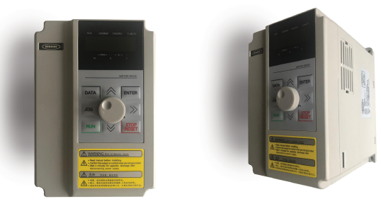

1. Сведения об изделии
1.1 Наименование
Преобразователь частоты SN200 (оборудование для преобразования электроэнергии)
Модель: __________________________________
Серийный номер: ___________________________________
Дата отгрузки: « » 20______ г.

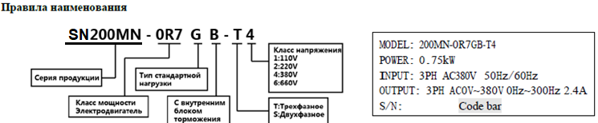

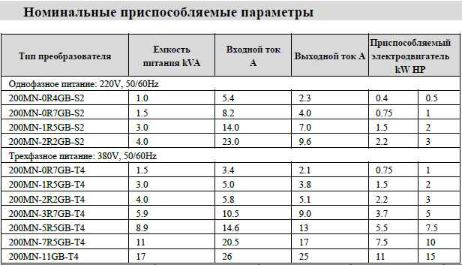

1.2 По вопросам гарантийного обслуживания обращаться:
ООО «Вентарт Групп», +7 (495) 120-00-66, zakaz@ventart.ru

2. Назначение изделия
Преобразователи частоты SN200 предназначены для управления
скоростью вращения асинхронных электродвигателей с
короткозамкнутым ротором в различных отраслях промышленности.

3. Технические характеристики
Технические характеристики частотных преобразователей указаны на
этикетке на корпусе изделия или в инструкции по эксплуатации на
соответствующее изделие.

4. Устройство изделия
Устройство изделия и его технические характеристики приведены в соответствующей инструкции по эксплуатации к преобразователю частоты.

5. Комплектность
В комплект поставки входят:
– преобразователь частоты
– упаковочная коробка
– технический паспорт и инструкция по эксплуатации

6. Меры безопасности
Источником опасности при монтаже и эксплуатации преобразователя частоты является электрический ток. Неправильный монтаж и эксплуатация электродвигателя или преобразователя частоты может нанести материальный ущерб, а для человека грозит серьезными травмами и может привести к смертельному исходу. Следует строго выполнять указания инструкций, указанных в Руководстве по эксплуатации, а также правила по технике безопасности.

7. Гарантийные обязательства
Предприятие-изготовитель гарантирует соответствие требованиям технических условий при соблюдении потребителем условий эксплуатации, транспортирования и хранения, изложенных в паспорте.
Срок гарантии устанавливается 12 месяцев со дня подписания «Акта о приемки- передачи оборудования», но не более 18 месяцев со дня приемки ОТК завода- изготовителя.
Гарантийный срок на комплектующие изделия считается равным гарантийному сроку на основное изделие и истекает одновременно с истечением гарантийного срока на это изделие.

8. Транспортировка и хранение
Транспортировка и хранение изделий осуществляется в соответствии с
требованиями ГОСТ 15150-69, ГОСТ 23216-78, ГОСТ 51908-2002.

9. Утилизация
Утилизация изделия производится в соответствии с установленным на предприятии порядком (переплавка, захоронение, перепродажа), составленным в соответствии с законами РФ №96 Ф3 “Об охране атмосферного воздуха”, №2060 Ф1 “Об охране окружающей природной среды”, №89_Ф3 “Об отходах производства и потребления”, № 52_Ф3 “О санитарно-эпидемиологическом благополучии населения”, а также другими российскими и региональными нормами, актами, правилами, распоряжениями, предпринятыми во исполнение указанных законов.

11. Приемка и испытания
Продукция, указанная в данном паспорте изготовлена,
испытана и принята в соответствии с действующей технической
документацией фирмы-изготовителя.

11. Дата ввода в эксплуатацию
___________« » 20___ г.

